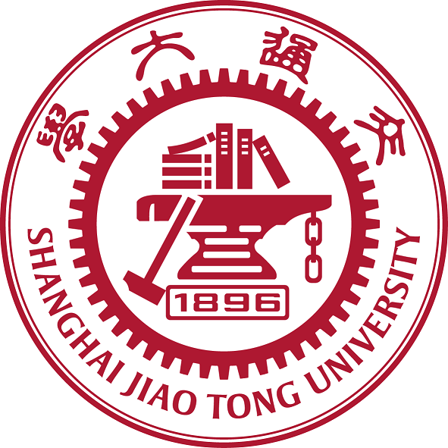

上海交通大学本科毕业论文

基于Gank.io开放API移动应用的设计与实现

学 生： 陈国权
学 号：719101330010
专 业：计算机科学与技术
导 师：卢佳慧
学校代码：10248

上海交通大学继续教育学院
二Ｏ二Ｏ年十二月

毕业论文声明
本人郑重声明：

1、此毕业论文是本人在指导教师指导下独立进行研究取得的成果。除了特别加以标注和致谢的地方外，本文不包含其他人或其它机构已经发表或撰写过的研究成果。对本文研究做出重要贡献的个人与集体均已在文中作了明确标明。本人完全意识到本声明的法律结果由本人承担。
2、本人完全了解学校、学院有关保留、使用学位论文的规定，同意学校与学院保留并向国家有关部门或机构送交此论文的复印件和电子版，允许此文被查阅和借阅。本人授权上海交通大学继续教育学院可以将此文的全部或部分内容编入有关数据库进行检索，可以采用影印、缩印或扫描等复制手段保存和汇编本文。
3、若在上海交通大学继续教育学院毕业论文审查小组复审中，发现本文有抄袭，一切后果均由本人承担（包括接受毕业论文成绩不及格、缴纳毕业论文重新写作费、重新写作毕业论文、不能按时获得毕业证书等），与毕业论文指导老师无关。

作者签名：陈国权 日期：2020年12月

基于Gank.io开放API移动应用的设计与实现

摘 要

随着移动互联网的发展，智能手机也逐渐替代电脑成为人们沟通交流、浏览信息、获取资料的最主要的工具，而且拥有智能手机的比例远远大于拥有电脑的比例，因此将PC上的Web内容开发成可以通过智能手机展示的移动应用成为当下最流行的趋势。本文基于这个目的将Gank.io（开发者社区）提供的开发API实现可以通过手机设备阅读浏览的Android应用，旨在方便开发者对web网页内容的获取。

关键词：开发者，移动应用，Web，Android，API

DESIGN AND IMPLEMENTATION OF MOBILE APPLICATION BASED ON GANK. IO OPEN API

ABSTRACT

With the development of mobile Internet, smart phones also gradually replace the computer become people to obtain information communication, browse information, the most important tools, and own a smartphone rate is greater than that of with a computer, so a PC Web content development into mobile applications can be via smartphones display and can be the most popular trend.For this purpose, this paper uses the development API provided by Gank. IO (developer community) to realize the Android application that can be read and browsed through mobile devices, aiming to facilitate developers to obtain web page content.

Key words: Development, Mobile Application, Web, Android, API

目 录

第一章 绪论 1
1.1 引言 1
1.2 HCCI的数值模拟研究现状 1
1.2.1 HCCI数值模拟模型 1
第二章 DME均质充量压燃着火的数值模拟方法 3
2.1 二级标题 3
2.1.1 三级标题 3
结论 6
参考文献 7
致谢 8

第一章 绪论
1.1 背景
1.2 系统开发工具及开发环境

第二章 需求分析
2.1 系统

